***En el mapa que vas a llevar contigo:***

***\*Traza la linea de maxima extension del califato musulman.***

***\*Traza la frontera probable entre los reinos cristianos y al-Andalus en 1160.***

***\*Pon la ciudades importantes : León, Córdoba, Zaragoza, Toledo, Granada, Santiago de Compostela.***

***\*En verde, colorea la parte musulmana y pon el nombre « Al-Andalus » y el nombre de la dinastia musulmana que reina.***

***\*Haz la leyenda.***

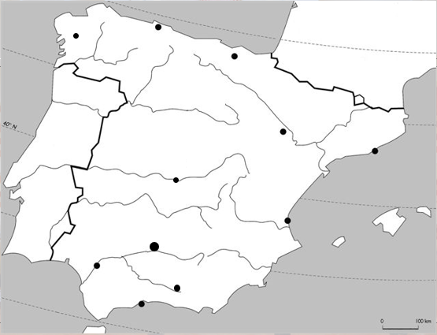

**1. En tu diario, haz una descripción del edificio y de su estilo con tus propias palabras.**

**2. En la primera definición escrita abajo, encuentra las palabras francesas que Petronila te pide para mejorar su francés.**

**3. Comparando las definiciones a las imágenes, encuentra el estilo arquitectónico del palacio.**

**A. Arte gótico**. La arquitectura gótica es un estilo artístico que se desarrolló en Europa y abarcó desde el siglo Xll hasta el XV. Se caracteriza por sus arcos apuntados (………………………), que se utilizan como estructura ornamental para albergar iconografías de tipo religioso. Se emplean también bóvedas (……………) para conseguir una mayor altura y así comunicar la grandiosidad de Dios. Los arbotantes (……………) se utilizaban para soportar el peso de la estructura. Como elementos decorativos se incorporan esculturas diversas, por ejemplo, las gárgolas (………………), pero también vidrieras (……………...) y rosetones (………………………).

**B. Arte Mudéjar**. Estilo hibrido que incorpora influencias, elementos o materiales típicos de los artistas hispano-musulmanes. Se desarrolló en la España cristiana desde el siglo XI hasta el siglo XIV a mano de artistas musulmanes o cristianos deslumbrados por la belleza del arte islámico. Así, los elementos característicos son los artesonados de madera en los techos, los arcos de herradura, los frisos de madera o de yeso con motivos florales o caligráficos, los patios interiores, mientras que la estructura exterior del edificio parece de influencia cristiana.

**C. Arte romano.** Fue el primer gran estilo claramente cristiano y europeo que agrupó a las diferentes opciones que se habían utilizado en la temprana Edad Media. son la utilización de la piedra como principal material (la cual daba más fortaleza y firmeza al complejo frente a posibles ataques externos), pocas y escasas aberturas (ventanas o portones) que buscaban mantener la calidad de firmeza de la estructura pero que impedían el paso de luz natural, el arco de medio punto, el uso de capiteles sobre las columnas, la presencia de murallas, torres y otros espacios que protegieran a la construcción en general.

**Leyenda :**